二、羽合平野の条里制
１ 羽合平野の条里制遺構
そこでまず気づくことは、前の図に示すとおり中央の坪づけ番号が里内の北東の隅（艮）に始まり、順次南へ向って１・２・３・４・５・６ガ坪と進み、７ガ坪に折り返す番号をつけ、最後に３６ガ坪が北西の隅（乾）に終わる正規の基準に対し、羽合町の坪づけ番号は、反対に北西の隅（乾）に始まり、東方へ向って番号をつけ６ガ坪から７ガ坪で折り返し、最終番号３６ガ坪が南西の隅（坤）にあたる遺構がのこっている。多くは抽象的な坪名をさけて、中にところどころ欠番となり具象的な通称がつけられてはいるが、つなぎ合わせるといずれも里内のますにはまる。こうして里内の坪づけが西－東方向へ、それから東－西方向へと折り返し復原できるところが四里ある。ところが、このうち、字大別当や大目（おおさかん）・小目（こさかん）・寺屋敷をふくむ最も復原しやすい里内の２ノ坪の南に接して、４ノ坪が混入して１１ガ坪を占有した形になっている。これはいったいどうしたことであろうか。
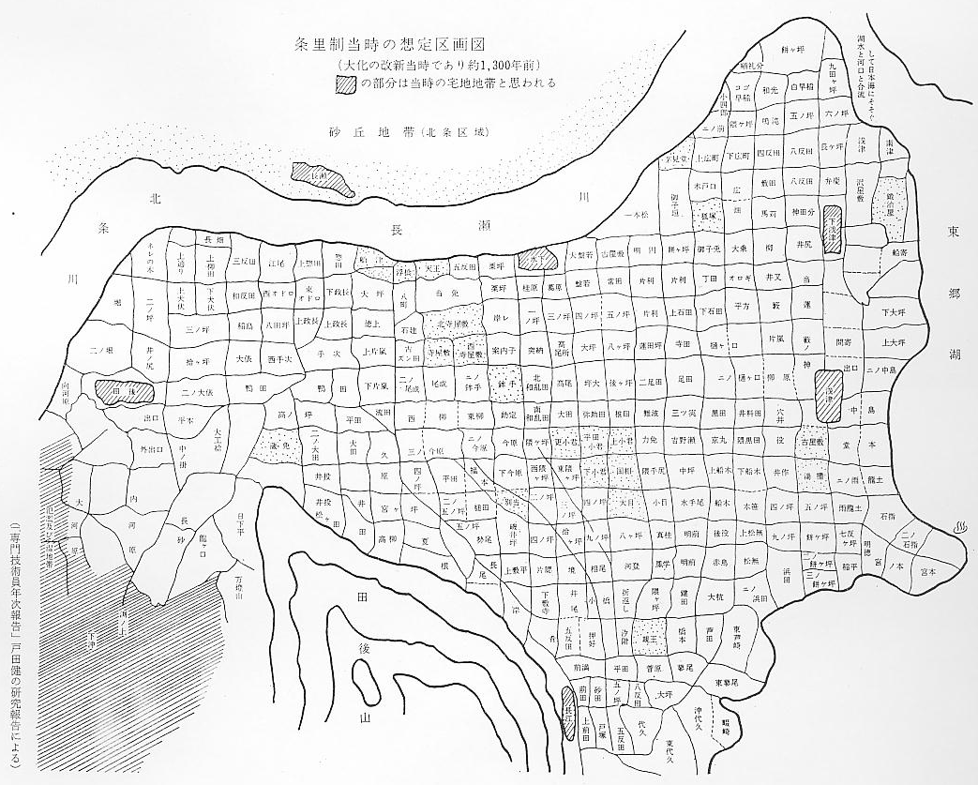
変わった字名名 この里からかけて北に隣接した里内にまたがる字国相・小君・大目・小目・寺屋敷・大別当・手次・和乱田・鉾手など１６坪にわたるおもしろい字名とともに、さきの坪づけ番号の一部の混入とは、羽合条里制開発の謎を解くいとぐちになるのではなかろうか。
いま１つ疑問のあるのは、この条里地割り線である路や、これにそって掘られた溝の南北と東西の直交線が、何を基準にして設けられたか、磁石をつかったものか、あるいはつかわなかったかという問題である。このことは、ひとり羽合条理の問題であるのみでなく、わが国条理開発技術問題に関する重要なことがらであり、またその技術者はどんなひとびとであったかという問題もおこりうるのである。
